РАЗНООБРАЗИЕ ПЛОДОВ
(урок-конкурс, 6 класс)
Подготовила учитель биологии и химии МОУ Красномолотовской СОШ, Кантемировского района, Воронежской области,
Рожкова Галина Прокофьевна
Цели:
Обучающая- сформировать у учащихся знания о плоде как о важном органе цветкового растения, о его строении и значении; формировать умения по классификации плодов и определению признаков приспособленности к распространению семян.
Развивающая - развивать навыки работы с натуральными объектами и наглядными пособиями.
Воспитывающая- продолжить экологическое воспитание учащихся на основе изучения приспособленности растений к распространению семян.
Оборудование: таблицы «Сухие плоды», «Сочные плоды»; коллекции сухих и сочных плодов (натуральные объекты); папки с цветными картинками - «Многообразие плодов», «Образование плода», «Сухие и сочные плоды», «Односемянные и многосемянные» - по одной на команду; листы самоконтроля «Строение цветка», мультимедийная презентация для ИД
Ход урока
-Здравствуйте! Мы продолжаем наш разговор генеративном теле растения. Надеюсь, что мы сегодня с вами очень плодотворно поработаем и поиграем.
- Отгадайте загадку:
Весной повис
-Всё лето кис,
А сладок стал
-На землю пал.
(Плод.)
Слайд 1,2 -Как вы думаете, о чём идёт речь?
Итак, сегодня мы с вами поговорим о плодах, об их образовании, значении и распространении. Что же такое плод?
Конкурс 1. Разминка( каждой команде по вопросу)
1. Давайте поможем решить спор двум товарищам, один из которых утверждает, что кочан капусты - это плод, а другой с ним не согласен. Как вы думаете, кто из них прав?
(Ответ: кочан капусты - это не плод, так как он не образуется из цветка. Кочан - это почка.)
2. Есть ли плоды у ели?
(Ответ: у ели нет цветков, поэтому не может быть и плодов. Шишка - это побег'.)
Каждая команда высказывает свои предположения. Правильный ответ -1 балл.

-Давайте вспомним строение цветка.
Слайд 3 Конкурс 2. Строение цветка
-на экране дан рисунок цветка, подпишите все его составляющие части, каждая команда по одному подписывает
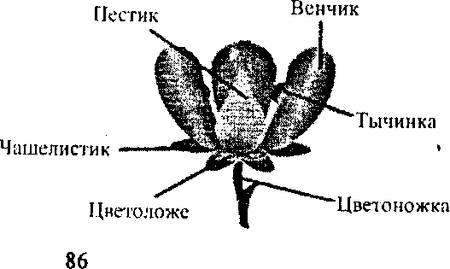
Правильный ответ -1 балл.

Ведущий. Что нужно для того, чтобы образовался плод?
Слайд 4 Конкурс 3. Образование плода
Каждой команде выдаются карточки с заданием. Необходимо верно указать в таблице последовательность процессов, необходимых для образования плода. Правильный ответ - 1 балл.

Карточка с заданием:
№ 1 2 3 4
ПРОЦЕССЫ, НЕОБХОДИМЫЕ ДЛЯ ОБРАЗОВАНИЯ ПЛОДА
Название процесса
- Образование плода
- Опыление
- Образование цветка
- Оплодотворение

Ответ: ПРОЦЕССЫ, НЕОБХОДИМЫЕ ДЛЯ ОБРАЗОВАНИЯ ПЛОДА
№ Название процесса
- Образование цветка
- Опыление
- Оплодотворение
- Образование плода

*Сдвиньте картинку и вы увидите правильный ответ.
Из чего еще состоит и образуется плод?
ЦВЕТОК (ПЕСТИК) ПЛОД
СЕМЯЗАЧАТОК »► СЕМЯ
СТЕНКА ЗАВЯЗИ »- ОКОЛОПЛОДНИК

Плод - важнейший орган размножения цветковых растений, образующийся на месте цветка после опыления и оплодотворения.
-Плоды бывают очень разнообразные.

Конкурс 4. Эти разные плоды
Каждой команде раздается коллекция плодов.
Вопрос: на какие группы и по каким признакам вы можете разделить эти плоды?
Задание: составьте варианты классификации плодов из предложенных материалов. Одна классификация - 1 балл.
Слайд 5 распредели правильно плоды

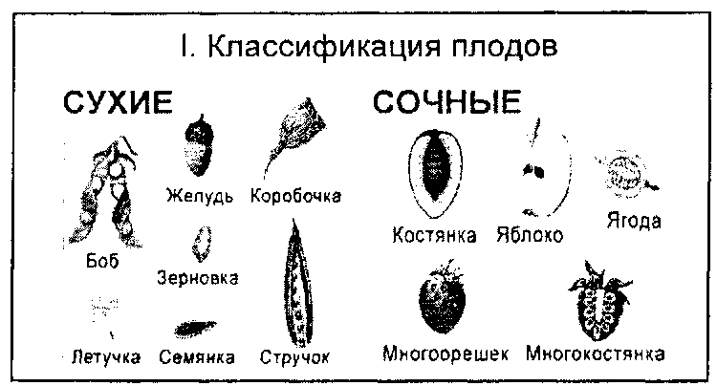

Слайд 6 Найди ошибки! Поставь картинки на свое место.

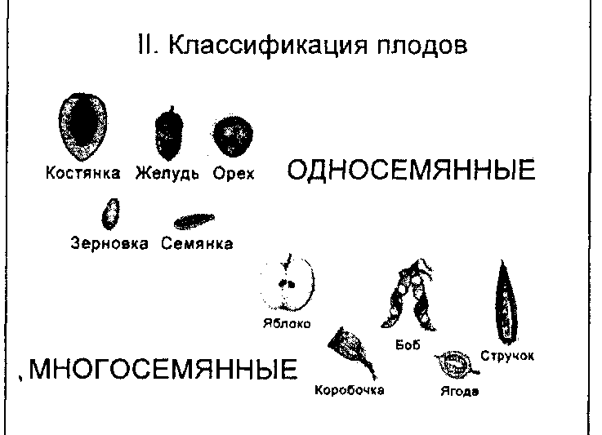

Конкурс 5. Мозговой штурм
Всем командам одновременно задаются вопросы. За каждый правильный ответ - 1 балл.
Вопросы:
1.0 ком позаботилась природа, создав вкусные плоды?
- Почему зрелые ягоды никогда не бывают зелёного цвета?
- Почему плоды вкусные?
- Что находится внутри плода?
- Для чего появились плоды?
- Почему необходимо распространять семена?

- Для распространения своих семян растения придумали много разных приспособлений
Конкурс 6. Эстафета загадок
Всем командам одновременно задаются вопросы. Необходимо ответить на вопрос, о каком растении идет речь, и описать способ распространения им семян.

Летят пушинки чистые
За луг, за сад, за лес...
И к нам парашютистами
Спускаются с небес.
(Одуванчик.) (Ветром.)
Пролетают вереницы
Новосёлов, будто птицы;
Прилетят домой -
И крылья долой.
(Клён.) (Ветром.)

Слайд 7 Просмотр видеофрагмента « Распространение семян ветром»

Кто ни прикасается
За того цепляется,
Привязчивый и колкий,
Кругом торчат иголки.
, (Репей)
В золотой клубочек
Спрятался дубочек. (Желудь) (Животными, человеком,.)

Слайд 8 Просмотр видеофрагмента « Распространение семян животными»
Плывёт утица,
Ныряет, крутится,
От родного берега
Далеко очутится.
(Кокос.) (Водой.)
Слайд 9 Просмотр видеофрагмента « Распространение семян водой»
Раскололся тесный домик
На две половинки.
И посыпались оттуда
Бусинки-дробинки
( горох.) (Самораспространение.)
-Итак, мы выяснили, что плоды нужны для распространения семян. А какое ещё значение имеют плоды в природе и жизни человека?
ЗНАЧЕНИЕ ПЛОДОВ

В ПРИРОДЕ | В ЖИЗНИ ЧЕЛОВЕКА
Развитие семени  Созревание семян  Расселение растений  Пища для животных  Освоение новых территорий | Продукты питания  Корм скоту  Лекарство  Сырьё в промышленности

Конкурс 7. Литературный
Назовите художественные произведения, в которых есть упоминание о плодах. За один правильный ответ -1 балл.
- «Принцесса на горошине» - боб. (Г.-Х. Андерсен.)
- «Петушок и боб овое зёрнышко» - боб. (Народная сказка.)
- «Конёк-горбунок» - зерновка. (П. Ершов.)
- «Золушка» - тыквина. (Ш. Перро.)
- «Приключения Чипполино»: ягода - помидор, костянка -вишенка и т. д. (Д. Родари.)

Слайд 9 Закрепление. Решите кроссворд.
1

1о
3
4
2
1. Самая яркая часть растения ( цветок).
2. Процесс переноса пыльцы с тычинок цветка на рыльце пестика (опыление).
3.К какому виду относится плод у желудя (сухой).
4.Женский половой орган цветка (Пестик)
Подведение итогов, выставление оценок.

